＜めんせつの まえに＞
★かんがえましょう★
１．どんな かみがたや ふくが いいですか。どんな いろが いいですか。

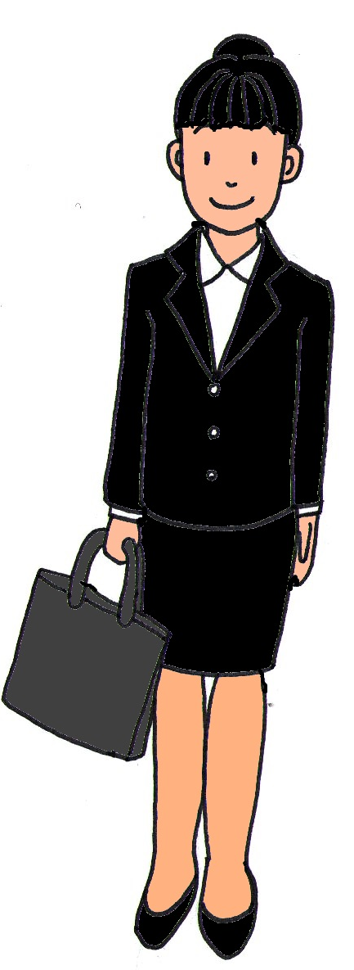
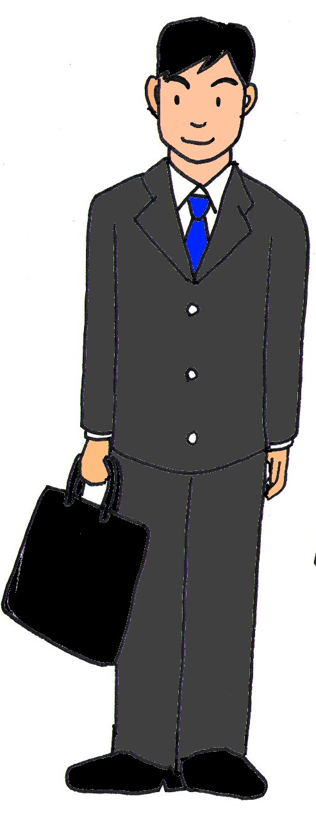

だんせい じょせい

★ かみがた ☆ かみがた
★ シャツ ☆ ブラウス
★ ネクタイ ☆ スーツ
★ スーツ ☆ くつ
★ くつ ☆ かばん
★ かばん

２．どんな はなしかたを しますか。

３．しつもんがわからないとき、なんと いいますか。

